**<윈도우즈 프로그래밍 과제#4>**

**20194111 최민규**

1. 이차 방정식이란, 최고차항의 차수가 2인 다항 방정식을 뜻한다.

예) 

위의 식이 있을 때, 이 방정식의 근은 근의 공식을 통해서 구할 수 있다.



a와 b와 c의 값을 입력하면 그에 해당하는 방정식의 근을 구하는 프로그램을 완성하시오.

(단, 실근, 중근만 화면에 값 출력)

※ 힌트 :　Math클래스의 정적 메소드인 Sqrt를 사용하여 제곱근을 구할 수 있음 => Math.sqrt(x)

|  |  |
| --- | --- |
| static void Main(string[] args) {  //1번 문제  double a, b, c, x1,x2;  Console.Write("a 입력(0 제외):");  a = double.Parse(Console.ReadLine());  Console.Write("b 입력:");  b= double.Parse(Console.ReadLine());  Console.Write("c 입력:");  c = double.Parse(Console.ReadLine());  if (b * b - 4 * a * c < 0)  {  Console.WriteLine("결괏값이 실근이 아닙니다.");  }  else  {  x1 = (-1 * b + Math.Sqrt(b * b - 4 * a * c)) / 2 * a;  x2 = (-1 * b - Math.Sqrt(b * b - 4 * a * c)) / 2 * a;  if (x1 == x2)  {  Console.WriteLine(a + "x^2+" + b + "x+" + c + "=0의 첫 번째 근은 " + x1 + "입니다.");  }  else  {  Console.WriteLine(a + "x^2+" + b + "x+" + c + "=0의 첫 번째 근은 " + x1 + ", 두 번째 근은 " + x2 + "입니다.");  }  }  } | 실행 결과 |

2. 다음 식을 계산하는 C# 프로그램을 작성하시오.

(1) S = 1 + (1*3) + (1*3*5) + ... + (1*3*5*7*9)

(2) S = (1/2) - (1/4) + (1/6) - (1/8) + (1/10)

|  |  |
| --- | --- |
| //2번 문제  Console.WriteLine("(1) S = 1 + (1*3) + (1*3*5) + ... + (1*3*5*7*9)");  int res = 0;  for (int i = 9; i > 0; i-=2)  {  int tmp = 1;  for (int j = 1; j <= i; j += 2)  {  tmp *= j;  if (j < i)  {  Console.Write(j + "*");  }  else  {  Console.Write(j + "=" + tmp);  res += tmp;  }  }  Console.WriteLine();  }  Console.WriteLine();  Console.WriteLine("(1) 결과값: " + res);  Console.WriteLine();  Console.WriteLine("(2) S = (1/2) - (1/4) + (1/6) - (1/8) + (1/10)");  float s = 0;  int flag = 1;  for (float i = 2; i <= 10; i += 2)  {  Console.WriteLine("1/"+i+"="+1/i);    if (flag % 2 != 0)  s += 1 / i;  else  s -= 1 / i;  flag++;  }  Console.WriteLine();  Console.WriteLine("(2) 결과값:" + s); | 실행결과 |

3. 다중 반복문을 사용하여 다음과 같은 형태를 출력하는 C# 프로그램을 작성하시오.

98765432123456789

876543212345678

7654321234567

65432123456

543212345

4321234

32123

212

1

|  |  |
| --- | --- |
| //3번 문제  for (int i = 9; i > 0; i--)  {  //9-i만큼 띄어쓰기 출력  for (int l = 0; l < 9 - i; l++)  {  Console.Write(" ");  }  //i부터 내림차순으로 수 출력  for (int j = i; j > 0; j--)  {  Console.Write(j);  }  //2부터 오름차순으로 수 출력  for (int k = 2; k <= i; k++)  {  Console.Write(k);  }  //줄바꿈  Console.WriteLine();  } | 실행결과 |

4. 다중 반복문을 사용하여 다음과 같은 형태를 출력하는 C# 프로그램을 작성하시오.

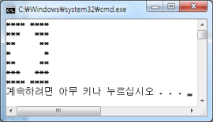

|  |  |
| --- | --- |
| //4번 문제  //4번째 줄까지  for (int i = 0; i <4; i++)  {  for (int j = 1; j <= 9; j++)  {  //5-i 전까지 *로 채움  if (j < 5 - i)  {  Console.Write("*");  }  //5+i 후부터 *로 채움  else if (j > 5 + i)  {  Console.Write("*");  }  // 5-i ~ 5+i 범위까지 공백  else  {  Console.Write(" ");  }  }  Console.WriteLine(); //줄바꿈    }  //밑에서 세 줄 / 위와 동일  for (int i = 2; i >= 0; i--)  {  for (int j = 1; j <= 9; j++)  {  if (j < 5 - i)  {  Console.Write("*");  }  else if (j > 5 + i)  {  Console.Write("*");  }  else  {  Console.Write(" ");  }  }  Console.WriteLine();  } | 실행결과 |

5. 삼중포문을 이용하여 다음과 같은 형태를 출력하는 C# 프로그램을 작성하시오.

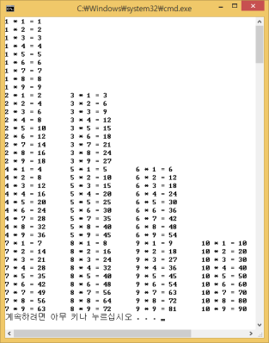

단, if문을 사용하지 않고, 삼중포문만을 이용하여 만든다.

|  |  |
| --- | --- |
| //5번 문제  int n = 1;  for (int i = 0; i < 4; i++)  {  for (int j = 1; j < 10; j++)  {  for (int k = n; k <= n + i; k++)  {  Console.Write(k + " * " + j + " = " + k * j+"\t");  }  Console.WriteLine();  }  n += i + 1;  } | 실행결과 |